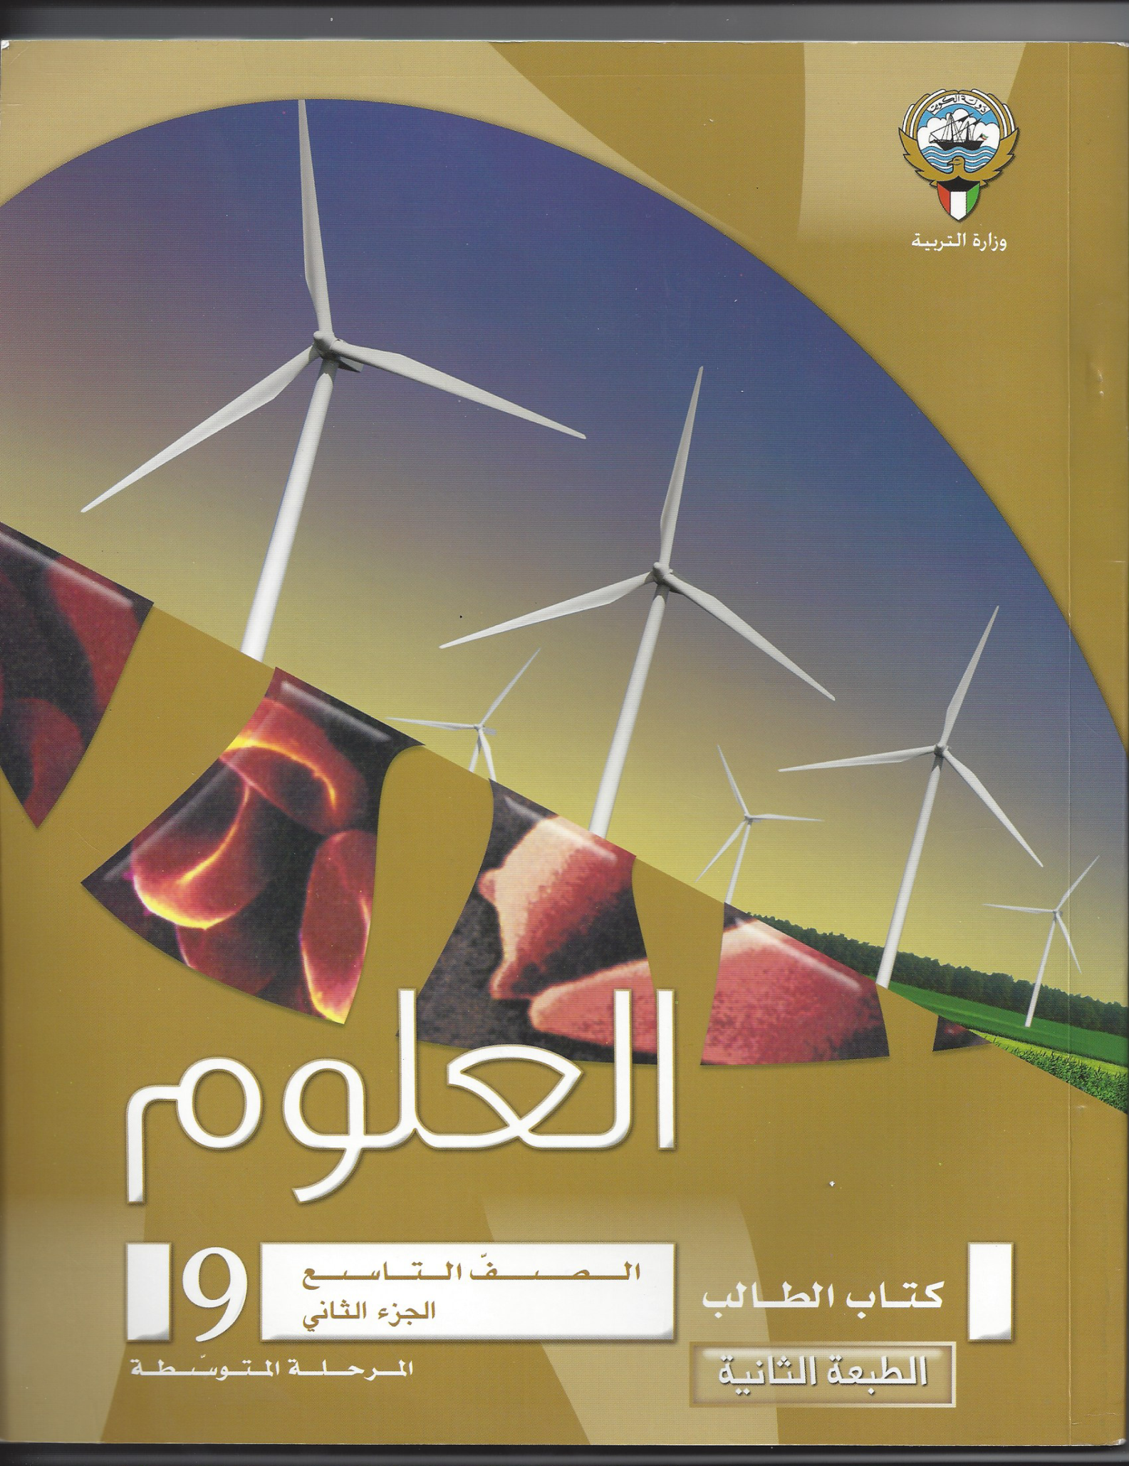

نموذج إجابة
بنك أسئلة
الصف التاسع الوحدة الثانية
في الفصل الدراسي الأول
2016-2017م
وزارة التربية
التوجيه الفني للعلوم
اللجنة الفنية المشتركة للعلوم المرحلة المتوسطة

الوحدة الثانية : المادة و الطاقة
الفصل الأول : الرموز والصيغ الكيميائية وقوانين الاتحاد الكيميائي

* س1 : اختر الإجابة الصحيحة علمياً لكل من العبارات التالية و ضع علامة ( √) في المربع المقابل لها :
1- الرمز الكيميائي لعنصر الكلور:
Cℓ Cr C Ca
2- عدد التأكسد لأيون فلز الألمونيوم ( ₁₃Aℓ ) :
3 - +1 +3 +2 ,+3
3- يرمز لأيون الأكسجين بالرمز :
O⁻² O⁻¹ O⁺² O⁺¹
4- الرمز الذي يدل على جزئ واحد من الهيدروجين :
3H H₂ 2H 2H₂
5- تكافؤ الكبريتات في مركب كبريتات الألمنيوم :
أحاديي ثنائي ثلاثي رباعي
6- الرمز الكيميائي لعنصر الذهب :
Fe Hg Au Ag

7- رمز يدل على ثلاث جزيئات من غاز الأكسجين :
2O₃ O₃ 3O₂ 3O

8- عدد تأكسد الصوديوم في مركب كلوريد الصوديوم :
-1 +1 -2 + 2
* س3 : أكتب بين القوسين كلمة ( صحيحة ) للعبارة الصحيحة و كلمة ( خطأ ) للعبارة غير الصحيحة
علميا في كل مما يأتي:
- عملية الأكسدة يتم فيها اكتساب المادة للإلكترونات . ( خطأ )
- العامل المؤكسد مادة تستقبل الإلكترونات من مادة أخرى . (صحيحة )
- يحتوى كل مركب كيميائي على شق أيونى واحد . ( خطأ )
- يدل الرمز ( 2N₂ ) على ذرتين نيتروجين . ( خطأ )
* س3 : أكتب بين القوسين الاسم أو المصطلح العلمي الذي تدل عليه كل من العبارات التالية :
1- العملية التي يتم فيها فقد المادة للإلكترونات . ( الأكسدة )
2- المادة التي تمنح الإلكترونات لمادة أخرى. ( العامل المختزل )
3- العملية التي يتم فيها اكتساب المادة للإلكترونات. ( الاختزال )
4- المادة التي تستقبل الإلكترونات من مادة أخرى. ( العامل المؤكسد )
5- تمثيل رمزي يدلنا على نوع الذرات المكونة للجزيء و عددها . ( الصيغة الجزيئية )
6- شقوق أيونية تحتوي على ذرة واحدة أو أكثر من العنصر نفسه . ( الشقوق الأيونية البسيطة )
7- شقوق أيونية تحتوي على ذرتين أو أكثر من عناصر مختلفة . ( الشقوق الأيونية المركبة )
8- عدد الإلكترونات التي تفقدها الذرة أو تكتسبها أو تشارك بها عند تفاعلها مع ذرة عنصر آخر. (عدد التكافؤ )

9- المركب الكيميائي النقي مهما اختلفت طرق تحضيره يتركب من عناصر نفسها متحدة ( قانون النسب الثابتة )
مع بعضها بنسب كتلية ثابتة .

10- مجموع كتل المواد الداخلة في التفاعل يساوي مجموع كتل المواد الناتجة من التفاعل. ( قانون بقاء الكتلة )
* س4 : أكمل كلا من العبارات التالية بما يناسبها علمياً :
- 3O₂ رمز كيميائي يدل على ثلاث جزيئات من غاز الأكسجين .
- الشق الأيوني البسيط لعنصر الكالسيوم رمزه Ca²⁺
- AgBr صيغة كيميائية لمركب بروميد الفضة .
- يختلف عدد التأكسد للذرة نفسها تبعاً لاختلاف المركب الذي توجد فيه.

* س5 : قارن بين كلا مما يلي حسب كما هو موضح بالجدول التالي :
وجه المقارنة | التكافؤ | عدد التأكسد
التعريف | - عدد الإلكترونات التي تفقدها الذرة أو تكتسبها أو  تشارك بها عند تفاعلها مع ذرة عنصر | - العدد الذي مثل الشحنة الكهربائية التي تحملها  ذرة العنصر في المركب أو الايون .
القيمة | عدد صحيح | عدد صحيح
الإشارة | ليس له إشارة | له إشارة موجبة أو سالبة
وجه المقارنة | كبريتات الألمونيوم | حمض الهيدروكلوريك
الصيغة الكيميائية | (SO₄)₃ Aℓ₂ | HCℓ
وجه المقارنة | الكالسيوم | البروم
صيغة الأيون | Ca⁺² | Br⁻
عدد التأكسد | +2 | -1
وجه المقارنة | الصوديوم ₁₁Na | الفلور ₉F
رمز الأيون | Na⁺ | F⁻

قوانين ومسائل
كتلة العنصر × 100
كتلة المركب
كتلة المركب
1- النسبة المئوية للعنصر =
2- كتلة مركب يتكون من ثلاث عناصر(A+B+C )= كتلة العنصر الأول A + كتلة العنصر الثاني B+ كتلة العنصر الثالث C
3- كتلة عنصر داخل مركب = كتلة المركب - كتلة باقي العناصر
النسبة المئوية للعنصر 1
النسبة المئوية للعنصر 2
4- النسبة النهائية بين عنصرين =
* السؤال : حل المسائل :
1- احسب نسبة كلا من الأكسجين والهيدروجين في عينة من الماء النقي الذي كتلته ( 10) جم وكتلة الهيدروجين = ( 1.1) جم ؟
- كتلة الأكسجين : 10- 1.1= 8.9 جرام
كتلة العنصر × 100
كتلة المركب
كتلة المركب
- النسبة المئوية للأكسجين :

8.9 × 100 ÷ 10= 89 %
كتلة العنصر × 100
كتلة المركب
- النسبة المئوية للهيدروجين :

1.1×100÷ 10= 11%
- النسبة النهائية بين الأكسجين والهيدروجين : 89 % ÷ 11 % = 8.09

2- إذا أحرقنا ( 12 ) جم من المغنسيوم في الأكسجين ينتج ( 20 ) جم من أكسيد المغنسيوم ، فما النسبة المئوية للمغنسيوم والأكسجين
- كتلة الأكسجين : = 20- 12= 8 جرام
- النسبة المئوية للأكسجين : 8 × 100 ÷ 20 = 40%
- النسبة المئوية للمغنسيوم : 12× 100 ÷ 20 = 60%
- النسبة النهائية بين الأكسجين والمغنسيوم :
60% ÷40% =
3
2
المغنسيوم : الأكسجين
3 :2

* س7 : علل لما يلي تعليلا علميا سليما ( أذكر السبب ) :
1- الأكسدة والاختزال عمليتان متلازمتان .
- لأنه عند أي تفاعل كيميائي يحدث فقد ( ⁻e ) يعنى أكسدة وذرة أخرى تكتسب ( e ⁻ ) يعنى اختزال .

2- عدد التأكسد لأيون Cℓ - دائما -1
- لأن له المقدرة على اكتساب ( -e ) واحد حتى يكتمل مستوى الطاقة الخارجي ليصل لحالة الاستقرار الثماني

3- يتغير لون التفاح بعد تقشيرها ، ثم تركهما لمدة في الهواء الرطب .
- اتحاد التفاح مع ( O₂ ) الموجود في الهواء تحدث عملية أكسدة .

4- عدد تأكسد الشق اللافلزي يكون مسبوق بإشارة سالبة .
- لأن له المقدرة على اكتساب إلكترون أو أكثر سالب الشحنة.

5- تكافؤ النتروجين في غاز الأمونيا ( NH₃) =3
- لأن النتروجين له المقدرة على مشاركة ثلاثة ( ⁻e ) مع ثلاث ذرات هيدروجين حتى يكتمل مستوى الطاقة الخارجي.
6- تكافؤ الأكسجين داخل جزئ الماء ( H₂O) = 2
- لأن الأكسجين له المقدرة على مشاركة زوج من ( ⁻ e ) مع ذرتين هيدروجين حتى يكتمل مستوى الطاقة الخارجى .

7- الشقوق الأيونية للفلزات تكون دائما موجبة
- لأن الفلزات دائما لها المقدرة على فقد ( ⁻ e ) سالب الشحنة فيصبح عدد البروتونات أكبر من عدد الـ ( ⁻ e ).

8- عند اتحاد الأكسجين مع الكربون وحساب كتلتيهما يتكون نفس الكتلة من ثاني أكسيد الكربون .
- لأن المركبات تتكون من عناصرها بنسب كتلية ثابتة

* س8 : ماذا يحدث في كل من الحالات التالية :
- عند تقشير التفاح و تركه مدة طويلة في الهواء .
- يتغير الى التفاح اللون البني بسبب أكسدة التفاح واتحاده مع O₂ الهواء .

2- تعرض الحديد لجو رطب مدة طويلة .
- يصدأ الحديد بسبب أكسدة الحديد واتحاده مع أكسجين الهواء .

* س9 : أي مما يلي لا ينتمي للمجموعة ضع خطا مع ذكر السبب :
- هيدروجين - اكسجين - كربون - بولونيوم
- الاجابة : - بولونيوم
- السبب : - اسم العنصر حسب المكان. والباقي اسم العنصر مشتق من الاسم باللغة الانجليزية.

- Mg ²⁺ O²⁻ Ag ⁺ Aℓ³⁺
- الإجابة : O²⁻
- السبب : لأنها أيون لا فلزي سالب والباقي ايونات موجبة.

- OH ⁻ SiO₃²⁻ CO₃²⁻ SO₄²
- الإجابة : OH ⁻
- السبب : لأنه الوحيد الذي عدد تأكسد هو ( - 1 ) .

- CO₂ N O₂ H₂
- الإجابة : CO₂
- السبب : لأنه مركب والباقي عناصر.

* س10 : اكتب الصيغ الكيميائية النهائية للمركبات معتمدا على أعداد التأكسد في المسائل التالية :
1- كلوريد الصوديوم
-
- الرموز Cℓ Na⁺
- عدد التأكسد بدون شحنة 1 1
- تبديل عدد التأكسد 1 1
- الصيغة النهائية للمركب NaCℓ

2- كبريتات الصوديوم
- الرموز SO₄⁻² Na⁺
- عدد التأكسد بدون شحنة 1 2
- تبديل عدد التأكسد 2 1
- الصيغة النهائية للمركب Na ₂SO₄

3- هيدروكسيد الكالسيوم
- الرموز OH⁻ Ca⁺²
- عدد التأكسد بدون شحنة 2 1
- تبديل عدد التأكسد 1 2
- الصيغة النهائية للمركب Ca (OH) ₂

س: أكمل الجدول التالي بما يناسبه من صيغ كيميائية أو اسم لجزيئات العناصر التالية
الأكسجين | هيدروجين | الأوزون | كبريت | الفوسفور
O | H | O₃ | S | P
الكالسيوم | هيليوم | الكربون | سيليكون | الكلور
Ca | He | C | Si | C ℓ

* السؤال : أكمل المخططات التالية لربط المفاهيم الأساسية :
الصيغ الكيميائية
1-

تستخدم في
تدل علي

المعادلات الكيميائية
عدد الذرات
نوعها
تتبع قانونيين هما

قانون النسب الثابتة
قانون بقاء الكتلة

2-
الرموز الكيميائية
سبب التسمية
أسم العنصر
أسم مكان اكتشافها
…اسم العالم ………….
…اسم كوكب ………….

3-

* س11 : ادرس الرسومات التالية جيدا ، ثم أجب عن المطلوب :
1- تم قياس كتلة المادتين ( CaCl₂ ) و ( Na₂SO₄ ) بواسطة ميزان كما يظهر في الرسم رقم ( 1 )
- سكب المادة ( CaCl₂ ) في الوعاء فنتج عن ذلك تكون مادتين جديدتين ، كما يظهر في الرسم رقم
( 3 ) وعند إعادة وضع الوعاء على الميزان :
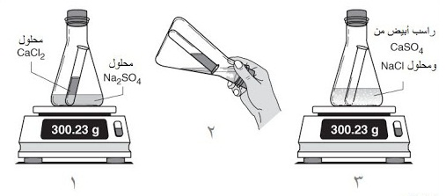
( 3 ) بعد التفاعل
( 1 ) قبل التفاعل
( 2 )

- تشير كفة الميزان في الرسم رقم ( 1 ) إلى كتلة قدرها 300.23 g ) ) ، وكفة الميزان في الرسم رقم ( 3 )
تشير الى قيمة :
- أكثـر من 300.23 g
- تســـاوي 300.23 g
- أقـــل من 300.23 g
- ضــــعف 300.23 g

- يحدث في التفاعل الكيميائي السابق :
- زيادة في كتلة نواتج التفاعل
- نقص في كتلة نواتج التفاعل
- ظهور ذرات جديدة في التفاعل
- إعادة ترتيب ذرات المواد المتفاعل

2- تم مزج 50جرام من محلول نيترات الفضة + 60جرام من يوديد البوتاسيوم ،تكون راسب بعد مزج المادتين .
- تكون الراسب بسبب : حدث تفاعل كيميائي
- كتلة المادتين بعد مزجهما = = 113 جرام
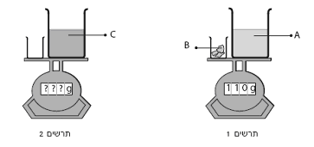
- ما تقييمك لنتيجة ؟ وما السبب ؟
- التقييم : النتيجة خاطئة ، يفترض ( 50 + 60 = 110 جرام ) وليس 113
- التعليل : لا تتغير كمية المادة أثناء أي تفاعل كيميائي، أي أن مجموع
كتل المواد المتفاعلة يساوي مجموع كتل المواد الناتجة عن التفاعل.
( قانون بقاء الكتلة )

* تابع السؤال : ادرس الرسومات التالية جيدا ، ثم أجب عن المطلوب :
2- الشكل المقابل يوضح بعض الذرات :
O
O
O
H
H
C
O
O
- استخدم الذرات في تكوين جزئ كلا من :
- جزئ الاكسجين :
O
O

- جزئ ثاني أكسيد الكربون :
C
O
O

- جزئ الماء :
O
H
H

انتهت الأسئلة

